Занятие-прогулка в средней группе «Наблюдение за неживой природой почвой»
Воспитатель: Сидорова Ольга Алексеевна.
Задачи:
1. Познакомить детей с составом почвой. Познакомить с некоторыми почвенными обитателями;
2. Развивать умение определять и сравнивать вещество по его внешним характерным признакам.
3. Тренировать навык проведения простых экспериментов, умение пользоваться простейшим лабораторным оборудованием.
4. Развивать логическое мышление детей, познавательную активность, способность устанавливать причинно-следственные связи.
5. Воспитывать любовь и уважение к родной земле.

Цель:
1. Продолжать знакомство с почвой и некоторыми почвенными обитателями.
2. Формировать у детей действие обследования (восприятие дающие возможность выявить свойства почвы).
3. Развивать умение определять и сравнивать вещество (почву) по его внешним признакам и( сыпучая, рыхлая, светлая, тёмная, сухая, влажная и.т.д.)
4. Развивать, наблюдательность, познавательную, активность, способность устанавливать причинно - следственные связи.
5.Вос-ть интерес к неживой природе.
6.Активизировать речевую деятельность.
7.Учитьразмышлять, формулировать и обобщать результаты опытов.
Предварительная работа.
1. Чтение русской народной сказки "Вершки и корешки".
2.Труд в уголке природы: рыхление почвы комнатных растений.
3.Рассматривание сюжетных картинок с изображением природных пейзажей.
4. Заучивание народной потешки: "Травка - муравка".

Оборудование:
1. лупы.
2. одноразовые тарелочки под почву.
3. стеклянные баночки с водой.
4. лейки.

Ход наблюдения:
Стихотворение о Земле.
В: Планета голубая, Любимая, родная,
Она твоя, она моя, А называется… (Земля).
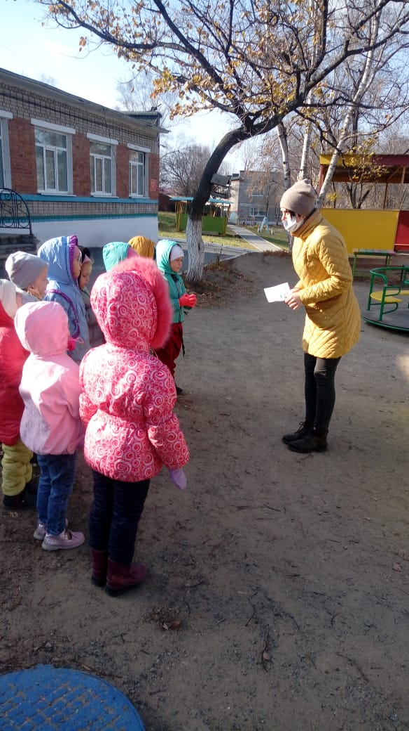

В: Как вы понимаете слова Земля?
Д: Земля – это название нашей планеты, на которой мы живём.
В: Молодцы ребята правильно.
В: А у слова земля есть и другой смысл. Землю ещё называют почвой.
В: Скажите кто не будь знает кто такие учёные?
Д: Люди которые исследуют, наблюдают, проводят опыты.
В: Я предлагаю вам стать учёными. Вы хотите?
Д: Да
В: Ребята рассмотрите почву, что вы увидели ?
Д: В ней есть палочки, корни деревьев, сухие листья.
В: Потрогайте руками, какая почва?
Д: Сухая, рассыпается в руках , светлая,

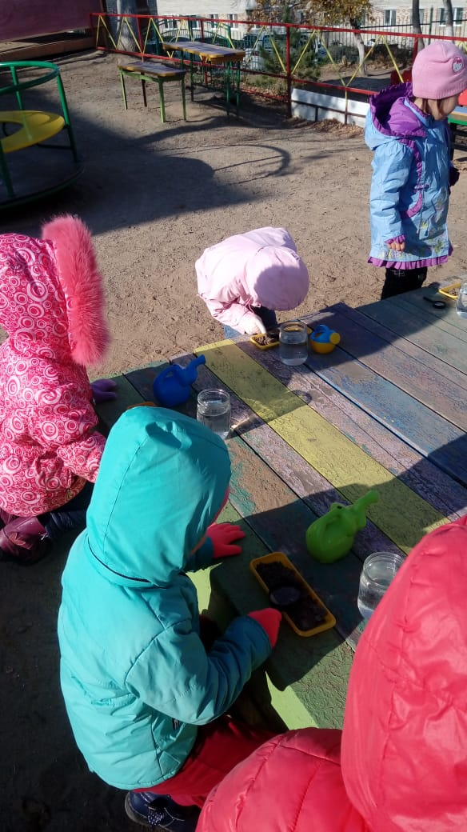

В: А еще в почве живут много жильцов (дождевые черви, кроты, жуки и др.). Чем они дышат?
Д: Воздухом.

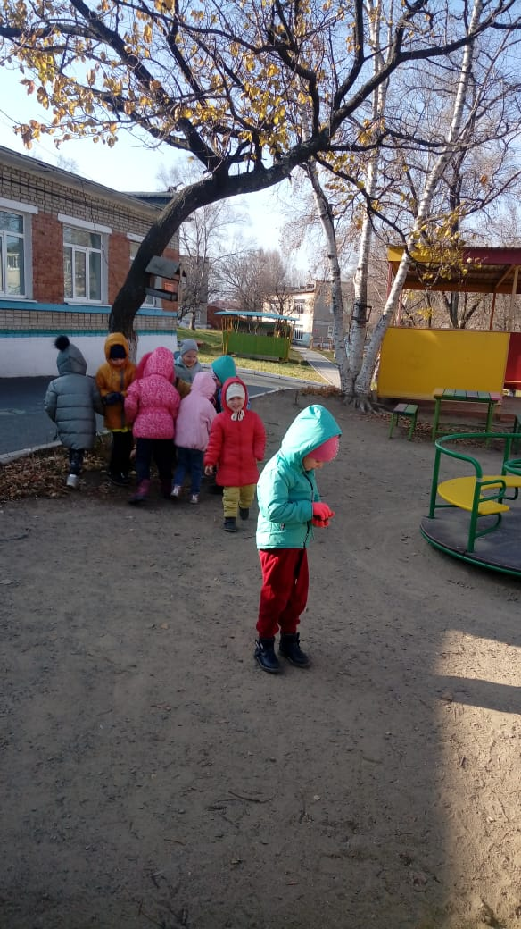

В: Давайте проверить, есть ли в почве воздух. Опустить в банку с водой образец почвы и предложить понаблюдать, появятся ли в воде пузырьки воздуха.
В: Полейте землю из лейки (как будто прошел дождь) . Потрогайте ее, опять рассмотрите. Что с ней стало?

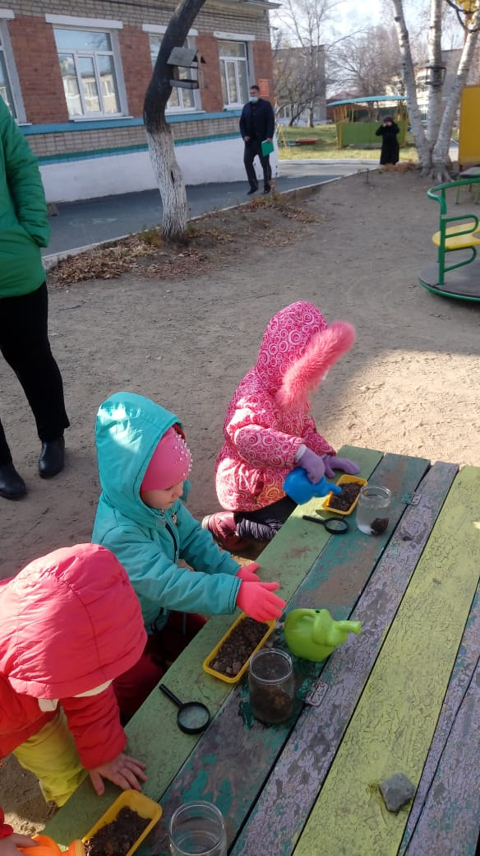
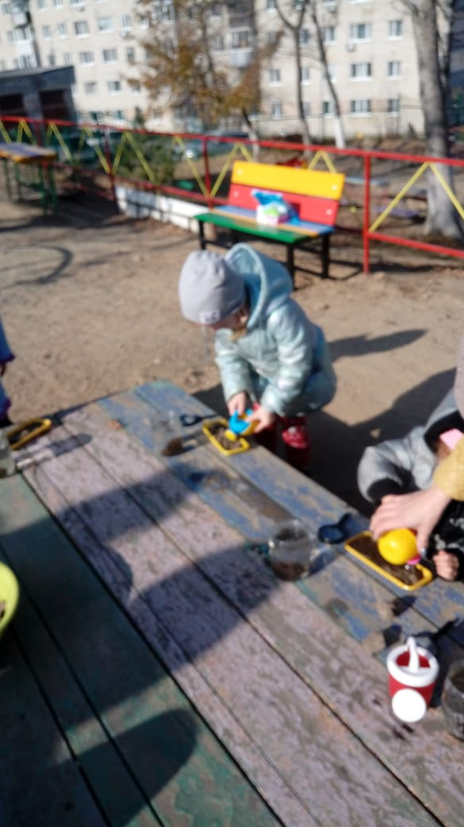

Д: Почва потемнела, она стала мокрой. (Дети нажимают кончиками пальцев на поверхность) . Она стала липкой, склеивается в комочки.
В: От холодной воды почва стала холоднее, как от холодного дождя.

Итог: Мы с вами узнали 1)какая бывает почва 2) кто живет в ней 3)В почве есть воздух 4)Как выглядит мокрая почва.

